СОВЕТ ДЕПУТАТОВ
МУНИЦИПАЛЬНОГО ОБРАЗОВАНИЯ
ГОСТИЦКОЕ СЕЛЬСКОЕ ПОСЕЛЕНИЕ
СЛАНЦЕВСКОГО МУНИЦИПАЛЬНОГО РАЙОНА
ЛЕНИНГРАДСКОЙ ОБЛАСТИ
(второго созыва)

РЕШЕНИЕ

08.06. 2010. № 58
Об утверждении официальных символов муниципального образования Гостицкое сельское поселение Сланцевского муниципального района Ленинградской области.

В соответствии со cтатьёй _2_Устава муниципального образования Гостицкое сельское поселение Сланцевского муниципального района Ленинградской области Совет депутатов РЕШИЛ:
1. Принять предложение авторского коллектива в составе: Башкирова Константина Сергеевича, Карпуниной Виктории Валерьевны, Штейнбах Светланы Юрьевны, разработавшего эскизы герба и флага муниципального образования Гостицкое сельское поселение Сланцевского муниципального района Ленинградской области и утвердить Положение о гербе муниципального образования Гостицкое сельское поселение Сланцевского муниципального района Ленинградской области (Приложение № 1) и Положение о флаге муниципального образования Гостицкое сельское поселение Сланцевского муниципального района Ленинградской области (Приложение № 2).
2. Обратиться в Геральдический совет при президенте РФ с целью внесения герба и флага муниципального образования Гостицкое сельское поселение Сланцевского муниципального района Ленинградской области в Государственный геральдический регистр Российской Федерации.
3. Поручить Башкирову Константину Сергеевичу представлять интересы муниципального образования Гостицкое сельское поселение Сланцевского муниципального района Ленинградской области в Геральдическом совете при президенте РФ.
4. Настоящее решение вступает в силу с момента его опубликования.
5. Опубликовать настоящее решение в приложении к газете “Знамя труда”.

Глава муниципального образования: А.В.Ильин

Утверждено
Решением совета депутатов
от 08.06.2010. № 58
(приложение 1)

ПОЛОЖЕНИЕ О ГЕРБЕ
МУНИЦИПАЛЬНОГО ОБРАЗОВАНИЯ ГОСТИЦКОЕ СЕЛЬСКОЕ ПОСЕЛЕНИЕ СЛАНЦЕВСКОГО МУНИЦИПАЛЬНОГО РАЙОНА ЛЕНИНГРАДСКОЙ ОБЛАСТИ.

Настоящим положением устанавливается герб муниципального образования Гостицкое сельское поселение Сланцевского муниципального района Ленинградской области, его описание и порядок официального использования.

- Общие положения

1.1. Герб муниципального образования Гостицкое сельское поселение Сланцевского муниципального района Ленинградской области (далее – Герб) является официальным символом муниципального образования Гостицкое сельское поселение Сланцевского муниципального района Ленинградской области.
1.2. Положение о Гербе и рисунки Герба в многоцветном, одноцветном и одноцветном с использованием условной штриховки для обозначения цветов вариантах хранятся в Cовете депутатов муниципального образования Гостицкое сельское поселение Сланцевского муниципального района Ленинградской области и доступны для ознакомления всем заинтересованным лицам.
1.3. Герб подлежит внесению в Государственный геральдический регистр Российской Федерации.

2. Геральдическое описание и обоснование символики Герба

2.1. Геральдическое описание Герба:

«В лазоревом (синем, голубом) поле с серебряной оконечностью справа вогнутой, слева выгнутой, поверх всего- три растущие от одного корня, один подле другого, стебля осоки переменных цветов».

Стороны в геральдике определяются от лица, держащего щит.

2.2. Толкование символики Герба:
По территории поселения протекают реки Плюсса, Руя. По предположению ряда исследователей, название реки Плюссы происходит от балт. plysis- “осока”.
В старину земли муниципального образования Гостицкое сельское поселение входили в состав Польского погоста “Малые поля”, или “Никольщина” (совр. территория города Сланцы).
В книге “Описание Санктпетербургской губернии по уездам и станам” (СПб. 1838. С. 37) приведен список деревень 1 стана Гдовского уезда Санкт- Петербургской губернии: Пелеши, 49 душ (Александру Харламову, майору); Пустой Конец, душ- 44 (госпожи Ефимовической); Гостицы, 109 душ (господ Мейер и Маркова); Тухтово, 19 душ (госпожи Мейер).
В книге “Алфавитный список селений по уездам и станам С. Петербургской губернии, оставленный при губернском статистическом комитете” (СПб. 1856. C 91-95) приведены следующие сведения о селениях, входивших тогда в 1-й стан Гдовского уезда Санкт- Петербургской губернии. Березняк, дворов 4, душ-15, господина Тягунова; Гостицы, 16 дворов, душ- 53, господ Майера и Маркова; Пелеши, 10 дворов, 40 душ господ Мармылева, Александрова и Харламовых; Пустой Конец Павловского городского правления, господ Майера, Ефимовичевой и Зиновьевой; Тухтово, 3 двора, 16 душ действительного статского советника Майера; Засеки, 2 двора, 17 душ господина Александрова.
В “Памятной книжке Санкт- Петербургской губернии” за 1905 г. (С. 86) приведены сведения о сельских обществах Выскатской волости Гдовского уезда:
Гостицкое сельское общество: Гостицы, Тухтово (центр), Уткино.
Пелешское сельское общество: Березняки (Мармылева), Засека, Пелеши 1-ые, Пелеши 2-ые (центр), Пелеши 3-е.
В состав Выскатской волости населенные пункты современной территории Гостицкого сельского поселения входили c 1860-х годов вплоть до августа 1927 г., то есть, до создания Рудненского района Ленинградской области. Последний существовал до 1933, когда территория вошла в состав Гдовского, а с 1941 г.- Сланцевского района области. С 1963 по 1965 гг. территория входила в состав Кингисеппского района Ленинградской области. С августа 1941 по февраль 1944 г. территория была оккупирована немецкими войсками. 1 декабря 1961 года колхозы “Май” и “Путь к коммунизму” были объединены в совхоз “Сланцевский” (Ершов Н. Совхозу “Сланцевский”-25 лет// Знамя труда. 1987. 8 янв.).
В 1970 г. деревни Тухтово и Засека объединены в деревню Тухтово, в 1985 году снята с учета деревня Пустой Конец в связи с отсутствием населения.
Около деревни Березняк- бывшая мыза Мавринская (1902 г).
Охраняемый памятник старины – полуразрушенные каменные строения скотного двора мызы Мавринской (построенной в 1902 году), находящиеся к югу от деревни Березняк. На Военно-топографической карте Санкт-Петербургской губернии 1863 года, хранящейся в отделе картографии Российской национальной библиотеки обозначен полумызок Маврина близ деревни Пелеши.
В 1980-е годы в деревне Березняк действовала свиноферма совхоза ”Сланцевский”. К началу XXI века почти все трудоспособное население трудится в Сланцах, предприятия волости в результате перестройки пришли в упадок или полностью распались – совхоз “Сланцвский”, ранее занимавший ведущее место в сельском хозяйстве района, “Сланцыагропромтехника”, “Сельхозхимия”, ПМК-15.
Символ осоки олицетворяет одно из толкований топонима Плюсса от балтийского слова осока (балт. plysis- “осока”), а также природу. Значительные территории муниципального образования занимают болота. Три стебля, растущие от одного корня, символизируют единство населения муниципального образования.
Лазурь (синий, голубой)- символ красоты, любви, мира, возвышенных устремлений. Напоминание о реке Плюсcе, протекающей через территорию Гостицкого сельского поселения.
Серебро- чистота помыслов, искренность, правдивость, невинность, благородство, откровенность, непорочность, надежда.

3. Порядок воспроизведения Герба

3.1. Воспроизведение Герба, независимо от его размеров, техники исполнения и назначения, должно точно соответствовать геральдическому описанию, приведенному в п. 2.1. статьи 2 настоящего Положения. Воспроизведение Герба допускается в многоцветном, одноцветном и одноцветном с использованием условной штриховки для обозначения цветов вариантах (Приложения 1,2,3 к настоящему Положению).
3.2. Ответственность за искажение рисунка герба, или изменение композиции или цветов, выходящее за пределы геральдически допустимого, несет исполнитель допущенных искажений или изменений.

4. Порядок официального использования Герба

4.1. Герб муниципального образования помещается:
- на зданиях органов местного самоуправления;
- на зданиях официальных представительств муниципального образования Гостицкое сельское поселение за пределами муниципального образования Гостицкое сельское поселение;
- в залах заседаний органов местного самоуправления;
- в рабочих кабинетах главы муниципального образования Гостицкое сельское поселение, выборных и назначаемых должностных лиц местного самоуправления.
4.2. Герб помещается на бланках:
- правовых актов органов местного самоуправления и должностных лиц местного самоуправления;
- представительного органа самоуправления;
- главы муниципального образования Гостицкое сельское поселение, исполнительного органа местного самоуправления;
- иных выборных и назначаемых должностных лиц местного самоуправления.
4.3. Герб воспроизводится на удостоверениях лиц, осуществляющих службу на должностях в органах местного самоуправления, муниципальных служащих, депутатов представительного органа местного самоуправления; членов иных органов местного самоуправления.
4.4. Герб помещается:
- на печатях органов местного самоуправления;
- на официальных изданиях органов местного самоуправления.
4.5. Герб может помещаться на:
- наградах и памятных знаках муниципального образования Гостицкое сельское поселение;
- должностных знаках главы муниципального образования Гостицкое сельское поселение, председателя представительного органа местного самоуправления, депутатов представительного органа местного самоуправления, муниципальных служащих и работников органов местного самоуправления;
- указателях при въезде на территорию муниципального образования Гостицкое сельское поселение;
- объектах движимого и недвижимого имущества, транспортных средствах, находящихся в муниципальной собственности;
- бланках и печатях органов, организаций, учреждений и предприятий находящихся в муниципальной собственности, муниципальном управлении или муниципальном подчинении, а также органов, организаций, учреждений и предприятий, учредителем (ведущим соучредителем) которых является муниципальное образование Гостицкое сельское поселение;
- в залах заседаний руководящих органов и рабочих кабинетах руководителей органов, организаций, учреждений и предприятий, находящихся в муниципальной собственности, муниципальном управлении или муниципальном подчинении, а также органов, организаций, учреждений и предприятий, учредителем (ведущим соучредителем) которых является муниципальное образование Гостицкое сельское поселение;
- на принадлежащих органам, организациям, учреждениям и предприятиям, находящимся в муниципальной собственности, муниципальном управлении или муниципальном подчинении, а также органам, организациям, учреждениям и предприятиям, учредителем (ведущим соучредителем) которых является муниципальное образование Гостицкое сельское поселение, объектах движимого и недвижимого имущества, транспортных средствах.
4.6. Допускается размещение Герба на:
- печатных и иных изданиях информационного, официального, научного, научно-популярного, справочного, познавательного, краеведческого, географического, путеводительного и сувенирного характера;
- грамотах, приглашениях, визитных карточках главы муниципального образования Гостицкое сельское поселение, должностных лиц органов местного самоуправления, депутатов представительного органа местного самоуправления;
- на знаках воинских частей Вооруженных Сил Российской Федерации и кораблей Военно-Морского Флота Российской Федерации, воинских частей, боевых и иных кораблей и судов войск иных органов федеральной исполнительной власти, носящих имя муниципального образования Гостицкое сельское поселение Сланцевского муниципального района Ленинградской области, постоянно дислоцированных в муниципального образования Гостицкое сельское поселение Сланцевского муниципального района Ленинградской области, традиционно комплектующихся жителями муниципального образования Гостицкое сельское поселение Сланцевского муниципального района Ленинградской области или имеющую иную особо тесную связь (в том числе – историческую) с муниципального образования Гостицкое сельское поселение Сланцевского муниципального района Ленинградской области – по согласованию между командиром части и главой муниципального образования Гостицкое сельское поселение Сланцевского муниципального района.
Допускается использование Герба в качестве геральдической основы для изготовления знаков, эмблем, иной символики при оформлении единовременных юбилейных, памятных и зрелищных мероприятий проводимых в муниципальном образовании Гостицкое сельское поселение Сланцевского муниципального района Ленинградской области или непосредственно связанных с муниципального образования Гостицкое сельское поселение Сланцевского муниципального района Ленинградской области по согласованию с главой муниципального образования Гостицкое сельское поселение Сланцевского муниципального района.
4.7. При одновременном размещении ГЕРБА и Государственного герба Российской Федерации, ГЕРБ располагается справа от Государственного герба Российской Федерации (с точки зрения стоящего лицом к гербам).
При одновременном размещении Герба и герба Ленинградской области, Герб располагается справа от герба Ленинградской области (с точки зрения стоящего лицом к гербам).
При одновременном размещении ГЕРБА, Государственного герба Российской Федерации и герба Ленинградской области, герб Российской Федерации располагается в центре, герб Ленинградской области – слева от центра, а Герб – справа от центра (с точки зрения стоящего лицом к гербам).
При одновременном размещении Герба с другими гербами размер Герба не может превышать размеры Государственного герба Российской Федерации (или иного государственного герба), герба Ленинградской области (или герба иного субъекта Российской Федерации).
При одновременном размещении Герба с другими гербами Герб не может размещаться выше Государственного герба Российской Федерации (или иного государственного герба), герба Ленинградской области (или герба иного субъекта Российской Федерации).
При одновременном размещении ГЕРБА с любым государственным гербом, гербом субъекта Российской Федерации или иностранного региона, гербом иного муниципального образования, в тех случаях, когда размещаемые рядом с ГЕРБОМ гербы не имеют дополнительных элементов, ГЕРБ используется без дополнительных элементов.
4.8. Порядок изготовления, использования, хранения и уничтожения бланков, печатей и иных носителей изображения Герба устанавливается органами местного самоуправления.
4.9. Иные случаи использования Герба устанавливаются Главой муниципального образования Гостицкое сельское поселение.

5. Ответственность за нарушение настоящего Положения

5.1. Использование Герба с нарушением настоящего Положения, а также надругательство над гербом влечет за собой ответственность в соответствии с законодательством Российской Федерации.

6. Заключительные положения

6.1. Внесение в состав (рисунок) Герба каких-либо внешних украшений, а также элементов официальных символов Ленинградской области допустимо лишь в соответствии с законодательством Российской Федерации и Ленинградской области. Эти изменения должны сопровождаться пересмотром статьи 2 настоящего Положения для отражения внесенных элементов в описании.
6.2. Контроль исполнения требований настоящего Положения возлагается на Администрацию муниципального образования Гостицкое сельское поселение.
6.3. Настоящее Положение вступает в силу со дня его официального опубликования.

Приложение 1
К Положению о гербе
муниципального образования
Гостицкое сельское поселение

Цветное изображение герба.

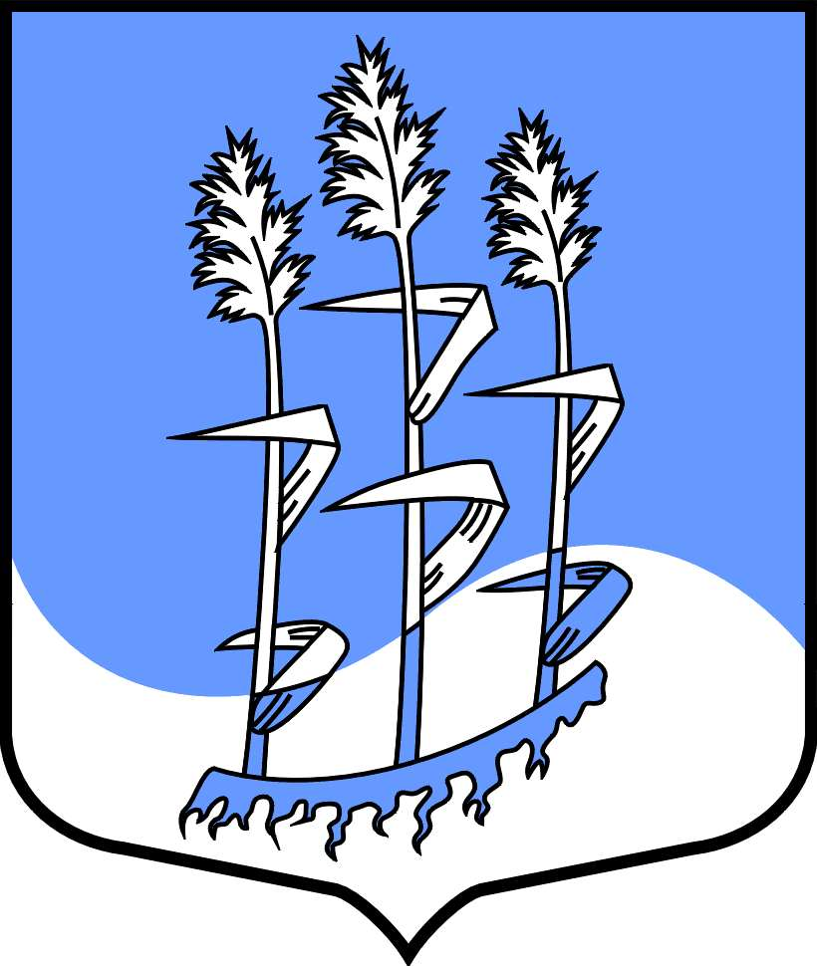

Приложение 2
К Положению о гербе
муниципального образования
Гостицкое сельское поселение

Черно-белое контурное изображение герба.

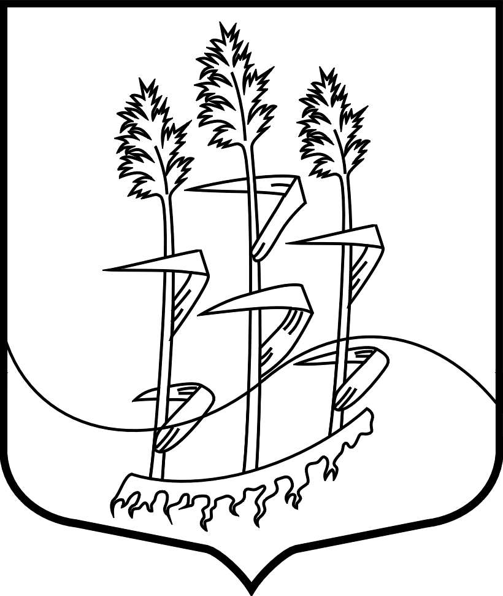

Приложение 3
К Положению о гербе
муниципального образования
Гостицкое сельское поселение

Черно-белое контурное с использованием условной штриховки для обозначения цветов изображение герба.

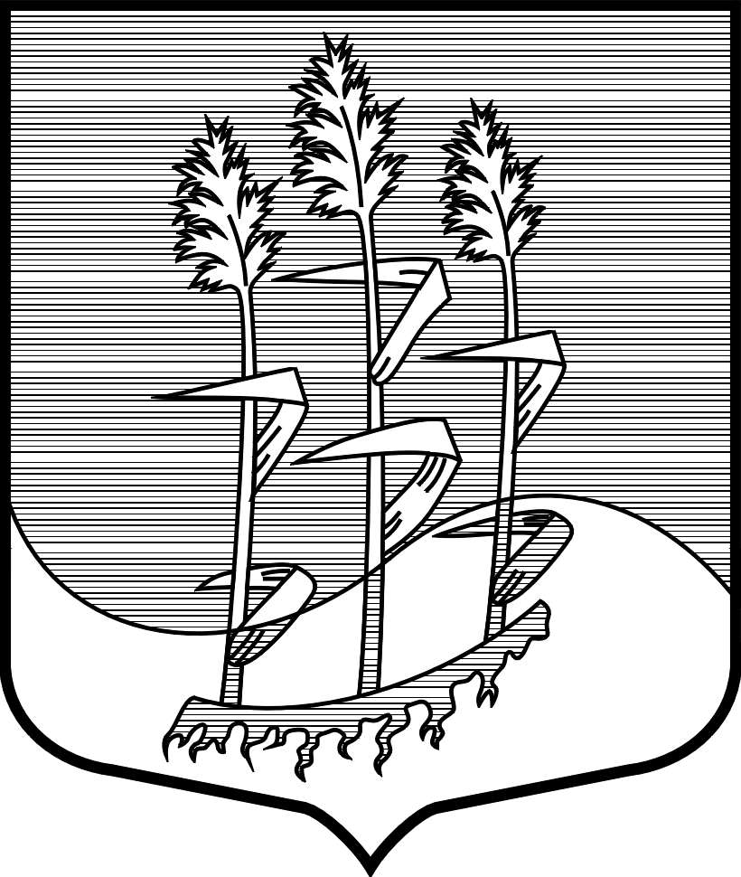

Утверждено
Решением совета депутатов
от 08.06.2010.№ 58
(приложение 2)

ПОЛОЖЕНИЕ О ФЛАГЕ

МУНИЦИПАЛЬНОГО ОБРАЗОВАНИЯ ГОСТИЦКОЕ СЕЛЬСКОЕ ПОСЕЛЕНИЕ СЛАНЦЕВСКОГО МУНИЦИПАЛЬНОГО РАЙОНА ЛЕНИНГРАДСКОЙ ОБЛАСТИ.

Настоящим положением устанавливается флаг муниципального образования Гостицкое сельское поселение Сланцевского муниципального района Ленинградской области, его описание и порядок официального использования.

1. Общие положения

1.1. Флаг муниципального образования Гостицкое сельское поселение Сланцевского муниципального района Ленинградской области (далее - Флаг) является официальным символом муниципального образования Гостицкое сельское поселение Сланцевского муниципального района Ленинградской области.
1.2. Положение о флаге и рисунок ФЛАГА хранятся в Совете депутатов муниципального образования Гостицкое сельское поселение Сланцевского муниципального района Ленинградской области и доступны для ознакомления всем заинтересованным лицам.
1.3. Флаг подлежит внесению в Государственный геральдический регистр Российской Федерации.

- Описание Флага

Флаг муниципального образования Гостицкое сельское поселение Сланцевского муниципального района Ленинградской области представляет собой прямоугольное полотнище с отношением ширины флага к длине-2:3, воспроизводящее композицию герба муниципального образования Гостицкое сельское поселение Сланцевского муниципального района Ленинградской области в голубом и белом цветах.

3. Порядок воспроизведения Флага

3.1. Воспроизведение Флага, независимо от его размеров, техники исполнения и назначения, должно точно соответствовать описанию, приведенному в статье 2 настоящего Положения и рисунку, приведенному в приложении к настоящему Положению.
3.2. Ответственность за искажение Флага, изменение композиции или цветов, выходящее за пределы геральдически допустимого, несет исполнитель допущенных искажений или изменений.

4. Порядок официального использования Флага

4.1. Флаг поднят постоянно:
- на зданиях органов местного самоуправления;
- на зданиях официальных представительств муниципального образования Гостицкое сельское поселение Сланцевского муниципального района Ленинградской области за пределами муниципального образования Гостицкое сельское поселение Сланцевского муниципального района Ленинградской области.
4.2. Флаг установлен постоянно:
- в залах заседаний органов местного самоуправления,
- в рабочих кабинетах главы муниципального образования Гостицкое сельское поселение, выборных и назначаемых должностных лиц местного самоуправления.
4.3. Флаг может:
- быть поднят постоянно или подниматься на зданиях и территориях органов, организаций, учреждений и предприятий, находящихся в муниципальной собственности, муниципальном управлении или муниципальном подчинении, а также на зданиях и территориях органов, организаций, учреждений и предприятий, учредителем (ведущим соучредителем) которых является муниципальное образование Гостицкое сельское поселение Сланцевского муниципального района Ленинградской области;
- быть установлен постоянно в залах заседаний руководящих органов и в рабочих кабинетах руководителей органов, организаций, учреждений и предприятий, находящихся в муниципальной собственности, муниципальном управлении или муниципальном подчинении, а также органов, организаций, учреждений и предприятий, учредителем (ведущим соучредителем) которых является муниципальное образование Гостицкое сельское поселение Сланцевского муниципального района Ленинградской области.
Флаг или его изображение может:
- размещаться на транспортных средствах главы муниципального образования Гостицкое сельское поселение; иных выборных должностных лиц местного самоуправления;
- размещаться на транспортных средствах, находящихся в муниципальной собственности.
4.4. Флаг поднимается (устанавливается):
- в дни государственных праздников – наряду с Государственным флагом Российской Федерации;
- во время официальных церемоний и других торжественных мероприятий, проводимых органами местного самоуправления.
4.5. Флаг может быть поднят (установлен) во время торжественных мероприятий, проводимых общественными объединениями, предприятиями, учреждениями и организациями независимо от форм собственности, а также во время частных и семейных торжеств и значимых событий.
4.6. При использовании Флага в знак траура Флаг приспускается до половины высоты флагштока (мачты). При невозможности приспустить флаг, а также, если ФЛАГ установлен в помещении, к верхней части древка выше полотнища Флага крепится черная сложенная пополам и прикрепленная за место сложения лента, общая длина которой равна длине полотнища Флага, а ширина составляет не менее 1/10 от ширины полотнища Флага.
4.7. При одновременном подъеме (размещении) Флага и Государственного флага Российской Федерации, Флаг располагается справа от Государственного флага Российской Федерации (с точки зрения стоящего лицом к флагам).
При одновременном подъеме (размещении) Флага и флага Ленинградской области, Флаг располагается справа от флага Ленинградской области (с точки зрения стоящего лицом к флагам).
При одновременном подъеме (размещении) Флага, Государственного флага Российской Федерации и флага Ленинградской области, Государственный флаг Российской Федерации располагается в центре, а Флаг – справа от центра (с точки зрения стоящего лицом к флагам).
При одновременном подъёме (размещении) чётного числа флагов (но более двух), Государственный флаг Российской Федерации располагается слева от центра (если стоять к флагам лицом). Справа от Государственного флага Российской Федерации располагается флаг Ленинградской области, слева от Государственного флага Российской Федерации располагается Флаг; справа от флага Ленинградской области располагается флаг иного муниципального образования, общественного объединения, либо предприятия, учреждения или организации.
4.8. Размер полотнища Флага не может превышать размеры полотнищ поднятых (установленных) рядом с ним Государственного флага Российской Федерации (или иного государственного флага), флага Ленинградской области (или флага иного субъекта Российской Федерации).
Флаг не может располагаться выше поднятых (установленных) рядом с ним Государственного флага Российской Федерации (или иного государственного флага), флага Ленинградской области (или флага иного субъекта Российской Федерации).
4.9. Флаг или его изображение могут быть использованы в качестве элемента или геральдической основы:
- флагов, вымпелов и иных подобных символов органов, организаций, учреждений и предприятий находящихся в муниципальной собственности, муниципальном управлении или муниципальном подчинении, а также органов, организаций, учреждений и предприятий, учредителем (ведущим соучредителем) которых является муниципальное образование Гостицкое сельское поселение Сланцевского муниципального района Ленинградской области;
- наград муниципального образования Гостицкое сельское поселение Сланцевского муниципального района Ленинградской области;
- должностных и отличительных знаках главы муниципального образования Гостицкое сельское поселение, депутатов представительного органа местного самоуправления, выборных и назначаемых должностных лиц, сотрудников местного самоуправления и его подразделений;
4.10. Флаг может быть поднят (установлен) постоянно или временно:
- в памятных, мемориальных и значимых местах расположенных на территории муниципального образования Гостицкое сельское поселение Сланцевского муниципального района Ленинградской области;
- в местах массвых собраний жителей муниципального образования Гостицкое сельское поселение Сланцевского муниципального района Ленинградской области;
- в учреждениях дошкольного воспитания и учреждениях среднего образования (средних школах).
4.11. Допускается размещение Флага или его изображения на:
- печатных и иных изданиях информационного, официального, научного, научно- популярного, справочного, познавательного, краеведческого, географического, путеводительного и сувенирного характера;
- грамотах, приглашениях, визитных карточках главы муниципального образования Гостицкое сельское поселение, должностных лиц органов местного самоуправления, депутатов представительного органа местного самоуправления.
Допускается использование Флага в качестве геральдической основы для изготовления знаков, эмблем, иной символики при оформлении единовременных юбилейных, памятных и зрелищных мероприятий проводимых в муниципальном образовании Гостицкое сельское поселение Сланцевского муниципального района Ленинградской области или непосредственно связанных с муниципальным образованием Гостицкое сельское поселение Сланцевского муниципального района Ленинградской области.
4.12. Иные случаи использования Флага устанавливаются Главой муниципального образования Гостицкое сельское поселение.

5. Ответственность за нарушение настоящего Положения

5.1. Использование Флага с нарушением настоящего Положения. а также надругательство над Флагом влечет за собой ответственность в соответствии с законодательством Российской Федерации.

6. Заключительные положения

6.1. Внесение в состав (рисунок) Флага каких-либо изменений или дополнений, а также элементов официальных символов Ленинградской области допустимо лишь в соответствии с законодательством Российской Федерации и законодательством Ленинградской области. Эти изменения должны сопровождаться пересмотром статьи 2 настоящего Положения для отражения внесенных элементов в описании.
6.2. Контроль исполнения требований настоящего Положения возлагается на Администрацию муниципального образования Гостицкое сельское поселение.
6.3. Настоящее Положение вступает в силу со дня его официального опубликования.

Приложение
К Положению о флаге
муниципального образования
Гостицкое сельское поселение

Изображение флага.

